PowerHub PMIC(STM32)
用户手册

日期 | 内容 | 版本
2025-02-27 | 固件更新 | 2.0
2025-10-16 | 增加输入检测 | 2.1
2025-11-11 | 修改0xC6寄存器描述 | 2.2

目录
一. Power Enable Reg 2
1. LED Power Enable 2
2. USB Power Enable 2
3. Grove Red Power Enable 2
4. Grove Blue Power Enable 2
5. PWR485&PWRCAN Power Enable 2
6. VAMeter Power Enable 2
7. Charge Power Enable 3
二. USB Mode 3
三. PWR485&PWRCAN Config 3
1. Voltage（LSB&MSB） 3
2. Current Limit Value 3
3. Power Output Control 4
4. Power Direction Control 4
四. Voltage&Current Monitor 4
五. Detect Status 4
六. LED Color 5
七. LED Brightness 5
八. Button 5
九. Wakeup Source 6
1. nSTBY_WKUP 6
2. VIN_DET 6
3. VUSB_DET 6
十. RTC Time 6
十一. RTC Alarm 7
十二. Bootloader Version 7
十三. Firmware Version 7
十四. I2C Address 7

Power Enable Reg
寄存器地址 | 0x00 - 0x06
读写权限 | W/R
作用 | 控制LED电源，USB电源，红色grove口电源，蓝色grove口电源，PWR485&PWRCAN电源，电压电流计电源和充电电源的使能
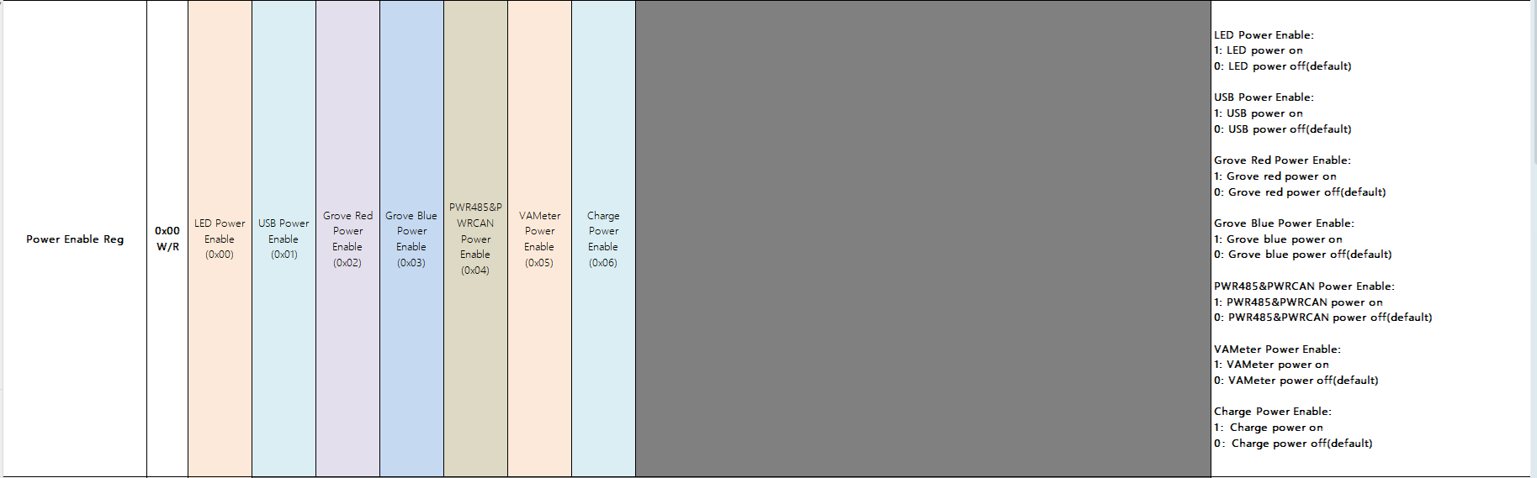

LED Power Enable
控制RGB LED灯的电源使能，写1为开启，写0为关闭，默认状态是关闭

USB Power Enable
控制USB口的电源使能，写1为开启，写0为关闭，默认状态是关闭

Grove Red Power Enable
控制红色grove口的电源使能，写1为开启，写0为关闭，默认状态是关闭

Grove Blue Power Enable
控制蓝色grove口的电源使能，写1为开启，写0为关闭，默认状态是关闭

PWR485&PWRCAN Power Enable
控制PWR485&PWRCAN口的电源使能，写1为开启，写0为关闭，默认状态是关闭

VAMeter Power Enable
控制电压电流计的电源使能，写1为开启，写0为关闭，默认状态是关闭

Charge Power Enable
控制充电使能，写1为开启，写0为关闭，默认状态是关闭

USB Mode
寄存器地址 | 0x10
读写权限 | W/R
作用 | 控制USB口的模式，切换从机模式和主机模式

0：Slave mode，USB->ESP32(default)
1：Host mode(USB TypeA)，ESP32->USB TypeA device
2：Host mode(USB TypeC)，ESP32->USB TypeC device

PWR485&PWRCAN Config
寄存器地址 | 0x20 - 0x24
读写权限 | W/R
作用 | 控制SC8721的电压，最大电流，电源开关（物理开关），电源方向（输出还是输入）

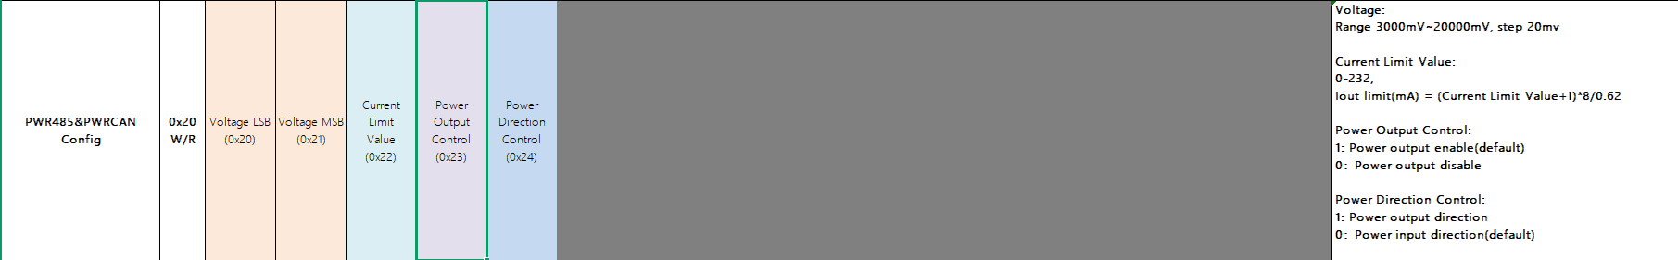

Voltage（LSB&MSB）
配置SC8721的输出电压，范围3000mV - 20000mV，步进20mV

Current Limit Value
计算公式：Iout limit(mA) = (Current Limit Value+1)*8/0.62
例如设置电流限制为1000mA，Current Limit Value = 1000*0.62/8-1 = 76

注意：总输出功率不得超过20W，若用户输出电压高的情况下输出电流寄存器会被限制在更低的值

Power Output Control
配置SC8721的输出，使用mos管进行物理开关，写1电源输出开启，写0电源输出关闭，默认是关闭（注意：电源方向设置为输出后，会自动设置为开启）。

Power Direction Control
配置SC8721的输入输出方向，写1方向为输出，写0方向为输入，默认是输入

Voltage&Current Monitor
寄存器地址 | 0x30 - 0x47
读写权限 | R
作用 | 获取各通道上INA226的电压和电流

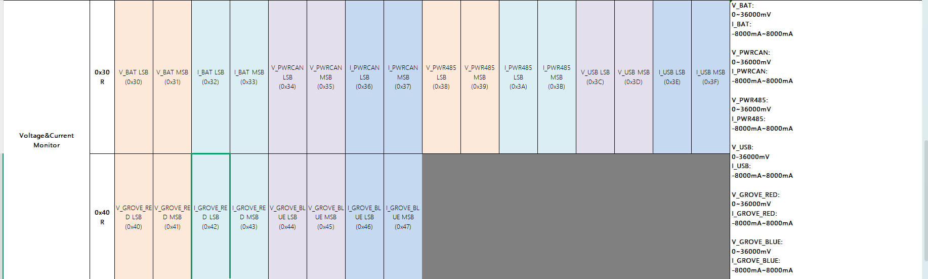

Detect Status

寄存器地址 | 0x50~0x51
读写权限 | R
作用 | 获取充电状态、电源输入状态

1、Charge Status
0：no charge
1：charging
2：error
2、VIN Status
0：no input
1：input present

LED Color
寄存器地址 | 0x60 - 0x7F
读写权限 | W/R
作用 | 控制8个LED的颜色

通过写入对应的RGB值更新对应的灯的颜色

LED Brightness
寄存器地址 | 0x80 - 0x87
读写权限 | W/R
作用 | 控制8个LED的亮度

通过写入对应的RGB值更新对应的灯的亮度

Button

寄存器地址 | 0xA0
读写权限 | R
作用 | 获取按钮状态

0:press;
1:no press

Wakeup Source
寄存器地址 | 0xB0 - 0xB2
读写权限 | W/R
作用 | 配置唤醒源

nSTBY_WKUP
配置是否启用RTC时钟唤醒，0关闭，1开启，默认开启

VIN_DET
配置是否启用VIN插入唤醒，0关闭，1开启，默认开启

VUSB_DET
配置是否启用VUSB插入唤醒，0关闭，1开启，默认开启

注意：3个唤醒源必须至少有一个是开启的，如果3个唤醒源的关闭，休眠将不被允许

RTC Time
寄存器地址 | 0xC0 - 0xC6
读写权限 | W/R
作用 | 配置RTC时钟

Sec: 0-59
Minute: 0-59
Hour: 0-23
Day: 1-31
Month: 1-12
Year: 0-168
Week Day:01, Sunday; 02, Monday; 04, Tuesday; 08, Wednesday;
10: Thursday; 20: Friday; 40: Saturday; 80: Sunday

RTC Alarm
寄存器地址 | 0xD0 - 0xD3
读写权限 | W/R
作用 | 配置RTC闹钟

Minute: 0-59
Hour: 0-23
Day: 1-31
Alarm Enable: 1: Alarm Enable; 0: Alarm Disable

Bootloader Version
寄存器地址 | 0xFC
读写权限 | R
作用 | 获取bootloader版本号

Firmware Version
寄存器地址 | 0xFE
读写权限 | R
作用 | 获取firmware版本号

I2C Address
寄存器地址 | 0xFF
读写权限 | W/R
作用 | I2C地址设置

